Документы:
Свидетельство о профессии рабочего, должности служащего (вожатый)
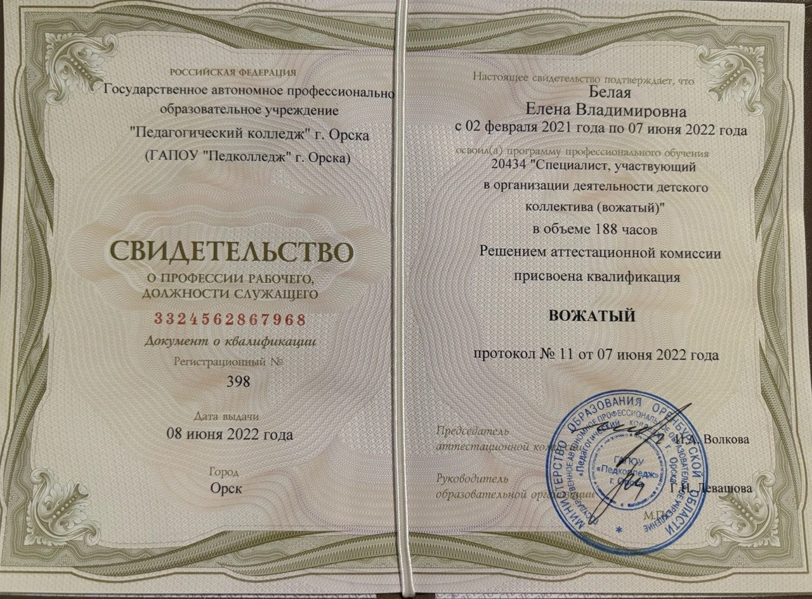

Среднее профессиональное образование (диплом с отличием)

